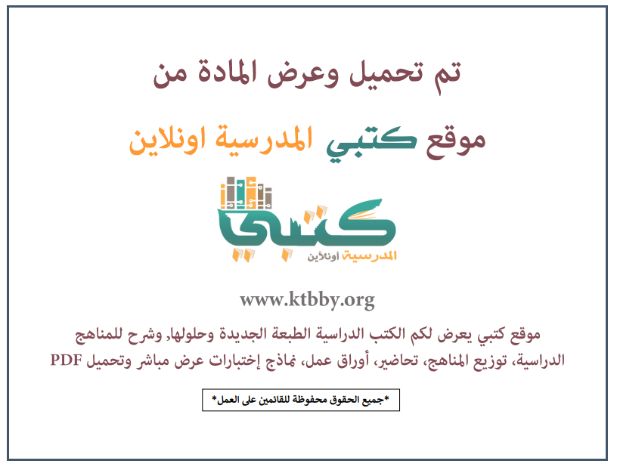
توزيع منهج مادة ( الدراسات الإسلامية – التوحيد ) للصف الثالث المتوسط - الفصل الدراسي الثالث - العام الدراسي ( ١٤٤٦ هــ )
الأسبوع الأول | الأسبوع الثاني |  | الأسبوع الثالث | أسبوع إجــــــــــازة |  | أسبوع إجــــــــــازة |  |  | الأسبوع الرابع
( ٢/٩ ــــ ٦/٩ ) | ( ٩/٩ ــــ ١٣/٩ ) |  | ( ١٦/٩ ــــ ٢٠/٩ ) | ( ٢٣/٩ ــــ ٢٧/٩ ) |  | ( ١/١٠ ــــ ٥/١٠ ) |  |  | ( ٨/١٠ ــــ ١٢/١٠ )
أسماء الله الحسنى | أسماء الله الحسنى |  | التسمي بأسماء الله تعالى | إجـــازة عيــد الفطــر |  | إجـــازة عيــد الفطــر |  |  | الظن بالله تعالى
الأسبوع الخامس | الأسبوع السادس |  | الأسبوع السابع | الأسبوع الثامن |  | الأسبوع التاسع |  |  | الأسبوع العاشر
( ١٥/١٠ ــــ ١٩ /١٠ ) | ( ٢٢/١٠ ــــ ٢٦/١٠ ) |  | ( ٢٩/١٠ ــــ ٣/١١ ) | ( ٦/١١ ــــ ١٠/١١ ) |  | ( ١٣/١١ ــــ ١٧/١١ ) |  |  | ( ٢٠/١١ ــــ ٢٤/١١ )
الظن بالله تعالى | الأمن من مكر الله تعالى والقنوط من رحمته |  | الطاعة المشروعة والممنوعة | الطاعة المشروعة والممنوعة |  | التحاكم إلى شرع الله تعالى |  |  | لزوم الجماعة وذم الفرقة
الأسبوع الحادي عشر | أسبوع إجــــــــــازة |  | أسبوع إجــــــــــازة | الأسبوع الثاني عشر |  | الأسبوع الثالث عشر
( ٢٧/١١ ــــ ٢/١٢ ) | ( ٥/١٢ ــــ ٩/١٢ ) |  | ( ١٢/١٢ ــــ ١٦/١٢ ) | ( ١٩/١٢ ــــ ٢٣/١٢ ) | ( ٢٦/١٢ ــــ ١/١ ) |  |  | بداية إجازة نهاية العام الدراسي ١/١/١٤٤٧هـ  بداية الدراسة للعام الجديد ١/٣/١٤٤٧هـ
لزوم الجماعة وذم الفرقة | إجـــازة عيــد الأضحــى |  | إجـــازة عيــد الأضحــى | مراجعــة عـامــــة | اختبارات الفصل الثالث
معلم المادة : |  | مدير المدرسة : |  |  |  |  | المشرف التربوي:

تم العمل على هذا التوزيع من قبل فريق كتبي المدرسية
وهو توزيع مبدئي يمكن استخدامه أو التعديل عليه
حسب ما يراه المعلم مناسباً له وذلك باستخدام ملف الوورد المرفق معه
يسمح النقل مع ذكر المصدر
ولا نسمح بحذف الحقوق إلا للاستخدام الشخصي فقط


